第三章 Java类基础知识 2
第一节 Java类基本规定 2
第二节 Java class 基本定义 3
第三节 main方法 4
第四节 Java基本类型 6
3.4.1 boolean 7
3.4.2 byte 7
3.4.3 char 8
3.4.4 short、int、long 9
3.4.5 float、double 10
第五节 Java运算符 11
第六节 Java程序结构 12
3.6.1顺序结构 12
3.6.2选择结构 13
3.6.3循环结构 15
3.6.3.1 while结构 15
3.6.3.2 do…while结构 16
3.6.3.3 continue和break关键字 17
3.6.3.4 for循环结构 18
第七节 Java自定义方法(method) 19
3.7.1 Java方法的定义 19
3.7.2 方法的重载（Overload） 21
第八节 本章小结 23

第三章 Java类基础知识
不积跬步，无以至千里；不积小流，无以成江海。 ——荀子《荀子·劝学》
本章主要介绍Java类的基础知识，包括类结构、变量定义、常用运算符、选择语句、循环语句和函数定义等。

第一节 Java类基本规定
首先回顾所学过的第一个Java程序：HelloWorld.java。
- public class HelloWorld
- {
- public static void main(String[] args)
- {
- String str = "Hello world!"; //定义一个字符串变量
- System.out.println(str);
- }
- }

这个程序功能很简单，就是输出一句话，“Hello world!”。但是，麻雀虽小五脏俱全，从这个程序可以得知以下Java类的基本规定。
- Java文件，必须以.java作为扩展名，其他的不可以。（Windows系统默认是不显示文件扩展名的。可以打开资源管理器，单击头部菜单栏“查看”选项，勾选文件扩展名。一般来说，程序员都是开放文件扩展名显示的。如图3-1所示。）
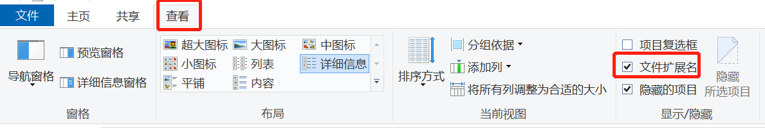
图3-1 Windows文件扩展名显示开关
- 一个Java文件，只能用一个public class。一个Java文件可以有多个class(合法，但不推荐)，但是只能有一个是public(强烈建议)。
- public class的名字，必须和文件名字一样。例如本例中，public class HelloWorld和文件名HelloWorld.java是一样的，包括大小写都必须一样，因为Java程序是大小写敏感的。
- System.out.println是输出一句话的函数，使用它可以输出一句话，并进行换行。与之接近的是System.out.print，功能也是输出一句话，但是不换行。

第二节 Java class 基本定义
接下来将学习Java class，即“类”。这是写Java程序第一个必须认识的关键字。同样，Java对class(类)也有严格的规定，具体如下。
- Java中的所有代码都必须写在类中，类的范围以“{”开始，以“}”结束。没有出现在类的{}范围之外的代码。
- 类是Java中最小最基础的逻辑独立单元。换言之，单个变量或单个语句本身不能构成一个Java类。它们必须被包含在一个Java类结构内以形成完整的逻辑单元。
- Java的项目都是由一个个Java类组成的，Java类之间存在相互调用合作的关系。
- 类声明都是使用class开始，也可以使用public class开始(public提高类的公开度，具体参考第七章第五节)，而后跟着是类的名字，最后是类的具体定义(由一对{}包裹而成)。
根据以上的类的规定，如下的类A，尽管非常简单，什么功能都没有，但是也是标准的Java类。
- class A
- {
- }

一个Java类，从内容上看，大致可以包含以下两类成员。
- 成员变量，即这个类所拥有的变量内容，又称为成员属性。
- 成员方法，即这个类所拥有的功能方法，又称为成员函数。
以下的例子展示Java类的基本构成。
- public class MemberShow
- {
- int a=0; //成员变量 member variables
- int b=5;

- //不允许在这里写 System.out.println("hello");

- public void f1() //成员函数 member functions
- {
- System.out.println("Hello");
- }
- }

- //不允许在这里写 System.out.println("hello");

在类MemberShow中，有两个成员变量a和b，也存在一个成员函数f1()。也就是说，除了变量定义和函数定义外，不能有其他的语句直接出现在程序中。例如，输出语句不能出现在类的直接下级，也不能出现在程序的{}之外，如第6行、第14行注释所示。

第三节 main方法
main方法是一种特殊的方法，因为它是整个程序执行的入口。例如，从本章第一个HelloWorld程序上说，整个程序是从第3行main方法开始执行的，到第7行“}”运行结束。所以，Java程序一般也是从main方法开始运行，这一点和很多其他程序设计语言是一致的。
因此，从这个意义上说，main方法实际不算是类的成员(函数)，或者说，main方法本质上不属于某一个类的，它是程序的单独入口。但是Java规定所有的代码都必须放在类的{}中。main方法无法脱离类的存在，只能“寄居”在某一个类中。main方法也不能被其他函数所调用。
一个类最多只能有一个main方法。有了main方法，这个类就可以主动运行起来。那是不是每个类都必须有main方法呢？答案是否定的。对于类而言，如果类没有main方法，那么它就不能主动运行，但可以被其它类调用运行。例如下面的程序，A类就不会主动运行，而B类就可以主动运行，然后在B类的第4行调用A类运行起来。
- public class A {
- public void f1() {
- System.out.println("hello");
- }
- }

- public class B {
- public static void main(String[] args) {
- A foo = new A(); //此处新建了一个A的对象，名字是foo
- foo.f1();
- }
- }

Java的main方法的前缀修饰符public static void 是不能省略的，形参String[] args也是固定的，也就是说，public static void main(String[] args) 这句是一个固定写法，可以简单记忆为PSVM，以免弄错。
Java的main方法在运行时，可以接受外部输入的参数。这些参数可以通过形参args来获取。例如以下代码，第3行的args，就是main方法的形参。这个程序遍历输出args数组里面的每一个参数。
- public class ArgumentTest
- {
- public static void main(String[] args)
- {
- for(int i=0;i<args.length;i++)
- {
- //依次将形参输出
- System.out.println(args[i]);
- }
- }
- }

可以在Eclipse中配置main函数的参数。选中ArgumentTest.java，右键选择【Run as】->【Run Configuration】，在右侧窗口的【Program arguments】，输入相应的参数，多个参数之间用空格隔开，如图3-2所示。
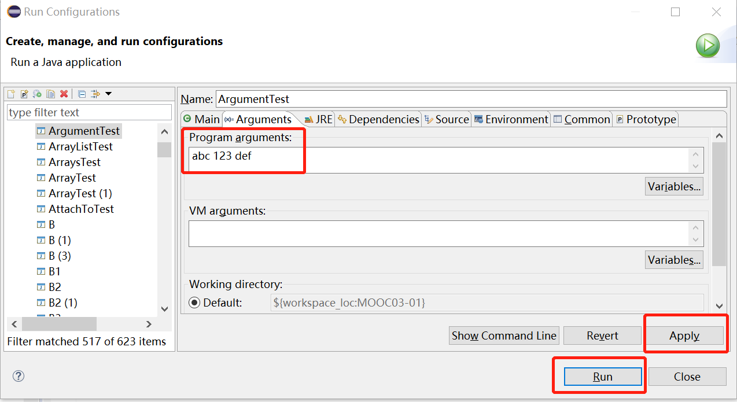
图3-2 程序参数配置
点击图3-2底部的【Apply】和【Run】按钮，程序就接受刚才配置的参数，然后运行。输出结果如图3-3所示。
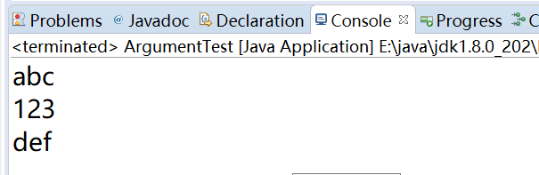
图3-3 ArgumentTest输出结果
需要提醒的是，利用main方法的形参args来获取外界变量，这是初学者的做法。正式程序或者商业程序不鼓励这种做法，而是通过文件读取或者从数据库读取数据的方法来驱动程序执行。

第四节 Java基本类型
变量承载着数据，是程序天然的主角。如果没有变量就无处存放数据和状态，程序也就无从谈起。变量是有不同类型的，或者说，变量类型就是规定这个变量可以存放什么样的数据。Java是一种面向对象程序设计语言，它的变量类型可以分成两种：类，基本类型(注：英文是primitive type，有的书籍会翻译成基本型别)。其中基本类型是为了兼容面向过程的程序语言。Java有8种基本类型，按照数据类型可以分成以下几种：
- 布尔型，boolean，存放布尔值，即true或者false。
- 字节，byte，存放-128~127之间的整数。
- 字符，char，存放任意一个字符(英文字母，符号或者一个汉字等，因为Java是采用Unicode存储，char不止一个字节。)。
- 整数型，short/int/long，存放不同长度范围的整数。
- 浮点数型，float/double，存放不同精度范围的浮点数。
注意到，这8种基本类型都是小写字母，这也是符合Java的默认规定，即类名是首字母大写，基本类型是首字母小写。
接下来对这些基本类型进行具体的解释。

3.4.1 boolean
boolean，常翻译成布尔类型，默认值是false。它只能被赋值true或false (注意大小写)，不能赋值其他的数据(如数字等)给boolean变量。boolean变量定义和使用如下例所示。
- public class BooleanTest
- {
- public static void main(String[] args)
- {
- boolean a = true; //a被赋值为true，注意不是TRUE 或True
- boolean b = 5<3; //b被复制为false，注意不是FALSE或False
- a = false;
- // a = 1; 错误，只能给boolean变量赋true或者false
- }
- }

3.4.2 byte
byte，中文翻译为字节，1 byte = 8 bits(位)，即一个byte就是8个0/1位。它用来存储有符号的、以二进制补码表示的整数，范围-128~127，默认是0。byte类型由于只占用了一个字节，因此在存储小数字时相比于占用4个字节的int类型具有很大优势。另外，一般二进制文件都是使用byte来进行读写的。下面给出一个byte使用实际例子。
- public class ByteTest {
- public static void main(String[] args) {
- byte a = (byte) -128;
- System.out.println(a); //-128
- byte b = (byte) 127;
- System.out.println(b); //127
- byte c = (byte) -129;
- System.out.println(c); //127
- byte d = (byte) 128;
- System.out.println(d); //-128
- }
- }

上文提到byte的表示范围是-128~127。当将超过这个范围的数字赋给byte变量，例如将128赋值给byte，那么存储的值将变成-128。实际上给byte变量赋值是遵循周期-128~127，具体如下图3-4所示。
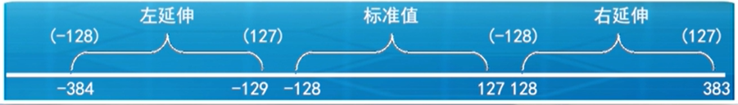
图3-4 byte赋值示意图
从图3-4可以看出，-129赋值给byte变量，就会变成127，而128赋值给byte变量，就存储为-128。

3.4.3 char
char，又名字符类型，用来存储任意字符。一般的程序语言char类型只能存储一个字节的字符。而Java的char类型是一个16位(两个字节)的Unicode字符。因此，Java的char可以存储一个英文字母，一个汉字，一个表情符号等，也可以存储任意一个Unicode字符，如以下代码所示。
- public class CharTest {
- public static void main(String[] args) {
- char a = 'a';
- char b = 97; //根据ascii码转化为a
- char c = '我';
- char d = '\u4e00'; //“一”字 \u4e00--\u9fa5 两万多汉字
- System.out.println(a);
- System.out.println(b);
- System.out.println(c);
- System.out.println(d);
- }
- }

3.4.4 short、int、long
short和后续的int、long都是用来存储整数数据(…-3,-2,-1,0,1,2,3,…)。它们之间区别在于所存储的数字范围不同，具体如下表3-1所示。
表3-1 Java基本整数类型
类型 | 字节 | 范围
short | 2 | -32,768~32,767，-2^15~2^15-1
int | 4 | -2,147,483,648~2,147,483,647，  -2^31~2^31-1
long | 8 | -9,223,372,036,854,775,808~  9,223,372,036,845,775,807，-2^63~2^63-1
如果给变量类型赋值超出范围的数字，例如32768赋值给short变量，程序将会报错。下面的代码，第5行将32768赋值给short变量，第9行将2147483648赋值int变量，都是报错误的。
- public class IntegerTest {
- public static void main(String[] args) {
- short a1 = 32767;
- System.out.println(a1);
- //short a2 = 32768; error 越界

- int b1 = 2147483647;
- System.out.println(b1);
- //int b2 = 2147483648; error 越界

- long c1 = 1000000000000L;
- System.out.println(c1);

- long c2 = 2147483647; //隐式做了从int变成long的操作
- System.out.println(c2);

- long c3 = 2147483648L; //去掉L将报错
- System.out.println(c3);
- }
- }

long型变量赋值稍微特殊一些，在赋值的时候，需要在数字后面添加L。如代码第17行所示。如果不加L赋值(代码第14行)，那么这里实际上是两个步骤：第一，这个数字首先保证是int型，第二，将这个int数据转化为long型。所以上面代码中，如果直接将2147483648赋值给一个long变量，那是错误的。因为第一个步骤中，2147483648不是int型数据，它越界了。所以，最好给long型变量赋值采用末尾加L的形式，如第11行代码。

3.4.5 float、double
这两个变量类型都是用来表示浮点数(小数)的，也都符合IEEE-754标准(浮点数计算标准)。它们具体的字节和表示范围如下表3-2所示。
表3-2 Java浮点数类型
类型 | 字节 | 范围
float | 4 | 1.40129846432481707e-45 ~ 3.40282346638528860e+38 (无论正负)
double | 8 | 4.94065645841246544e-324d ~ 1.79769313486231570e+308d (无论正负)
float变量赋值需要在数字末尾带f，如果不写f，将编译失败；而double变量赋值则需要带d，但这个d可以省略。具体如下代码所示。
- public class FloatingTest {
- public static void main(String[] args) {
- float f1 = 1.23f;
- // float f2 = 1.23; error, float赋值必须带f
- double d1 = 4.56d;
- double d2 = 4.56; //double 可以省略末尾d

- System.out.println(f1); //1.23
- System.out.println((double)f1); //转换到double, 输出1.2300000190734863
- System.out.println(d1); //4.56
- System.out.println((float)d2); //4.56

- System.out.println(f1==1.229999999f); //true
- System.out.println(f1-1.229999999f); //0.0
- System.out.println(d2==4.559999999999999999d); //true
- System.out.println(d2-4.559999999999999999d); //0.0
- }
- }

尽管float和double都符合IEEE-754计算标准，但是大家要牢记，这两种类型都不能表示很精确的数字。以上代码第13~16行展示这两种类型的奇特之处。例如, 1.23f和1.229999999f是相等的。因此，如果要判定小数是否相等的，请小心判断。

第五节 Java运算符
Java的运算符号和其他语言类似，没有什么大的差异。具体如下表3-3所示。
表3-3 Java运算符表
类型 | 明细
数学运算符 | +、-、*、/、%、++、--
逻辑运算符 | &&、||、!
比较运算符 | >、<、!=、>=、<=、==
移位运算符 | >>、<<，以下不常用:&、|、^、~、>>>
赋值运算符 | =、+=、-=、*=、/=、%=、<<=、>>=、&=、^=、|=
这些常用运算符的具体用法可以参考以下示例代码，更多用法可以参考w3school的帮助文档：https://www.w3cschool.cn/java/java-operators.html 。
- public class OperatorTest {
- public static void main(String[] args) {
- int a = 10;
- int b = 3;
- int c = a+b; //13
- int d = a-b; //7
- int e = a/b; //3
- int f = a%b; //1
- System.out.println(c + "," + d + "," + e + "," +f);

- System.out.println(a>>1); //5， 右移一位即除以2，右移两位即除以4， 以此类推
- System.out.println(a<<1); //20，左移一位即乘以2，左移两位即乘以4，以此类推

- System.out.println((5>2) && ((2<3)||(!false))); //true
- }
- }

最后来讨论这些运算符的优先级问题。运算符优先级，如乘/除法在加/减法之前执行，是关系到运算符执行顺序问题。但是，笔者的建议是不需要背诵每一个运算符的优先级，而是采用括号隔开。括号的优先级最高，先做括号里面的，再做括号外面的。为什么不需要记忆运算符优先级呢？因为大部分的程序员都不能熟记运算符，而且不同的编译器可能对于符号优先级有着不同的定义，所以为了程序的可读性、可理解性、正确性，当有涉及多种运算符同时运算，除常规的加减乘除以外，其余的请一定要加括号来隔开，切莫让程序员来背诵符号的优先级。

第六节 Java程序结构
程序一般有三种结构，顺序结构、选择结构和循环结构。本节分别讲述这几种结构。

3.6.1顺序结构
顺序结构就是从第1行往下执行第2行，再往下执行第3行，从上到下依次执行所有的代码。这一点也符合大家的常规认知，不再赘述。

3.6.2选择结构
选择结构就是指当满足一定条件的时候才执行一部分代码，否则就会执行另外一部分代码。Java提供了四种选择结构，具体如下：
- if(布尔表达式) {具体语句} //单种情况
- if(布尔表达式) {第一种具体语句} else {第二种具体语句} //两种情况
- if(布尔表达式) {第一种具体语句} else if {第二种具体语句} else {最后一种语句} //多种情况，中间的else if 可以多个
- switch结构。
可以看到，第一种结构中，if里面有个布尔表达式，如果这个布尔表达式是true的话，才执行后面的语句，否则就不执行大括号里面的内容了。第二种结构，if...else...，存在两个分支，如果布尔表达式是true话，那么执行第一个分支的情况，如果布尔表达式是false的话，那么就会执行第二个分支。在第二种结构的基础上，大家就可以自然理解第三种结构了，那就是可以存在第三种情况、第四种情况、……, 只要某一种情况满足，就执行这种情况的相关语句。具体执行情况，可以参考以下代码：
- public class IfElseTest {

- public static void main(String[] args) {
- int a = 5;
- if(a>1)
- {
- System.out.println("aaaaaaa");
- }

- if(a>10)
- {
- System.out.println("bbbbbbb");
- }
- else
- {
- System.out.println("ccccccc");
- }

- if(a>10)
- {
- System.out.println("dddddd");
- }
- else if(a>=5)
- {
- System.out.println("eeeeee");
- }
- else
- {
- System.out.println("ffffff");
- }
- }
- }

接下来看第四种选择结构switch。正如前面看到的第三种结构if...else if…else，如果条件分支有五六个，那么if...else if...else if...else if...就太长了，代码看起来就不美观，性能也比较差。所以，Java里面也引入了一个关键字，叫做switch，和其他的语言也都是相似的。switch针对一个表达式进行判定，如果它的值和下辖的某一个case分支相等，就执行这个case分支的语句，然后需要break操作来跳出当前switch，否则会继续判定其余的case分支。最后一个case分支一般为default，也就是说，以上所有的分支都不满足，那么进入到最后一个分支去执行。
Switch的具体用法可以通过以下例子SwitchTest.java来了解。在这个例子中，第5行，第一个switch收到3后，进入第三个分支，输出"cccccc"。由于第三个分支没有break，那么继续进入下一个分支判断。这里是default分支，继续输出"dddddd"，然后结束第一个switch。同样，第17行，第二个switch收到abc后，进入第一个分支，输出"eeeeee"，由于第一个分支有break，程序将提前结束第二个switch，不再进行后续分支(包括default分支)。
- public class SwitchTest {
- public static void main(String[] args) {
- int a1 = 1;
- int a2 = 2;
- switch(a1+a2)
- {
- case 1: System.out.println("aaaaaaa");
- break;
- case 2: System.out.println("bbbbbbb");
- break;
- case 3: System.out.println("ccccccc");
- //break;
- default:System.out.println("ddddddd");
- }

- String b = "abc";
- switch(b)
- {
- case "abc": System.out.println("eeeeeee");
- break;
- case "def": System.out.println("fffffff");
- break;
- case "hgi": System.out.println("ggggggg");
- break;
- default:System.out.println("hhhhhhh");
- }
- }
- }

3.6.3循环结构
天地玄黄，宇宙洪荒。
日月盈昃，辰宿列张。
寒来暑往，秋收冬藏。
耳熟能详的千字文，描绘了这个周而复始、充满循环的世界。循环结构就是需要对某些操作做周期性的重复。Java里面提供了三种循环结构，while结构、do…while结构和for结构，本章依次来学习这三种结构的表示方法和具体功能。

3.6.3.1 while结构
首先通过以下例子WhileTest.java来学习while和do…while结构。
- public class WhileTest {
- public static void main(String[] args) {
- System.out.println("=============While Test==========");
- int x = 10;
- while (x < 20) {
- System.out.print("value of x : " + x);
- x++;
- System.out.print("\n");
- }

- System.out.println("=============Do While Test==========");
- x = 10;
- do {
- x++; //x自增1 即x=x+1;
- if(x%2 == 0)
- {
- continue;
- }
- System.out.println("value of x : " + x);
- } while (x < 20);
- }
- }

首先找到main方法，main方法的第3行输出一句话，内容是一个分隔线，第4行x=10给x赋值，第5行，条件 x<20为true的情况下，程序进入循环，需要做以下的这三件事情：输出 x等于多少，x++，然后输出一个回车。重复这三件事情，不断循环，当x累加超过20的时候，第5行的while循环将结束。综上所述， while循环重复对一个表达式进行判断。如果这个表达式是正确的，程序就执行while的主体内容；如果表达式是错误的，while就不执行了，跳出这个循环。注意：写循环一定要注意循环条件的可跳出性，不能造成无限循环(死循环)。

3.6.3.2 do…while结构
将WhileTest.java换成do…while结构，while结构和do…while结构，基本上是很相似的，do…while是先执行do部分，再判断while的条件。还是以WhileTest.java为例，程序执行第14行到第19行，先执行了x++使得x的值变为11，在20行进行while条件判定11<20正确，回过来继续第14行到19行，这个时候，又累加x=12，到15行，12除以2求余，等于0，进入条件语句，继续重复以上过程（continue关键字的作用会在下小节介绍）。如果第20行条件判定不成立，则do…while循环终止。

3.6.3.3 continue和break关键字
还是以WhileTest.java为例，第17行是continue语句。continue的意思是结束本次(轮)循环，继续下一个(轮)循环，换句话说，这个do…while里面，x=12到这里continue了，后续的这一句第19行的输出语句不再执行，直接执行第20行，x=12满足小于20条件，又回到了第14行，继续往下执行，当前循环的，余下部分将会退出，不做了，直接去判定条件，如果条件允许，回到循环的顶部去。运行这个程序可以看到，第一个while循环输出从10到19，而第二个do...while循环，偶数部分不会输出，被continue阻止，所以输出结果是11 13 15 17 19。
而break的意思是结束整个循环。还是以WhileTest.java为例，如果第17行是break语句，代码如下所示。进入循环后，第14行x将变成11，不满足第15行的if语句，执行19行输出11，然后重新回到循环，即14行，x变成12，满足第15行if语句，执行第17行，就结束了整个do...while循环。最后，整个程序只输出x=11的情况。
- public class WhileTest {
- public static void main(String[] args) {
- System.out.println("=============While Test==========");
- int x = 10;
- while (x < 20) {
- System.out.print("value of x : " + x);
- x++;
- System.out.print("\n");
- }

- System.out.println("=============Do While Test==========");
- x = 10;
- do {
- x++; //x自增1 即x=x+1;
- if(x%2 == 0)
- {
- break; //当x=12时，结束整个循环
- }
- System.out.println("value of x : " + x);
- } while (x < 20);
- }
- }

continue和break的使用办法，在接下来的for循环，也是一样的。

3.6.3.4 for循环结构
for语句是功能最为强大的循环结构。标准的for语句，通常的写法：
for(初始化语句 ;循环判定语句 ;循环更新语句 )
{
操作语句
}
For的基本用法和其他语言类似。以下通过例子ForTest.java，来展示Java的for结构用法。更多的for用法，可以参考w3school的for教程。
- public class ForTest {
- public static void main(String[] args)
- {
- for(int i=0;i<5;i++)
- {
- for(int j=0;j<5;j++)
- {
- if(j<=i)
- {
- System.out.print("*");
- }
- else
- {
- break;
- }
- }
- System.out.println();
- }
- }

- }

第七节 Java自定义方法(method)

3.7.1 Java方法的定义
本节将学习Java中的自定义方法。到目前为止，本书所列出的程序，只有一个main方法。可以将所有代码都写在main方法中，但从程序规范来说，这样是不恰当的。因为这样会使得程序的main方法非常长，很难阅读，也很难修改。因此程序就有了方法，可以将很多内容分解为不同的方法，再组合使用。
方法就是将一些语句包装起来，定义一个函数名。调用方法，就是调用方法名，即执行方法所包含的语句。以下例子FunctionTest.java展示了在Java里面如何定义一个方法。
- public class FunctionTest
- {
- public static void main(String[] args) {
- int a,b,c;
- a=1;
- b=2;
- c=FunctionTest.add(a,b);
- System.out.println("c is " +c);
- }
- public static int add(int m, int n)
- {
- return m+n;
- }
- }

程序第7行有一个特殊的语句c=FunctionTest.add(a,b)，这个的add就是一个方法，它会调用第10行的add方法。第10-13行是add方法的定义，而第7行add语句是方法调用。第7行语句中，a，b是方法的实参(真实的参数值)，第10行语句中，m和n是形参(方法定义上的形式参数，在运行的时候会被赋予相关的值)。在本例中，实参的值将会对位被复制到形参上，即m=a, n=b。
综上所述，可以总结方法定义里应该包括以下内容：
- 方法必须放在一个类的范围里面。
- 方法的前面可以被一些关键字修饰。例如：public关键字和static关键字。
- 方法要有返回值。返回值可以是int类型、boolean类型等基本类型，也可以是一个Java类。如果确实没有返回值，就需要用void关键字来标识。
- 方法名的后面一定要有一对小括号()。括号中可以有一个变量的定义列表，即参数列表。这些参数可称为方法的形式参数（简称形参）。
- 方法的主体代码需要用一对大括号{}包括起来，并定义为方法体。通常情况下，方法都是public（公开的），这样方便被其它程序调用。
- 方法里面也可以调用其他的方法，比如在上面例子中，main方法里就可以调用add方法。在add方法里面，还可以调用add2/add3/add4或者更多方法。方法的调用理论上是没有止境的。
- 理论上讲，方法可以无限制地调用另一个方法，但是实际上程序都要能够终止，否则，CPU会一直无限期运行。因此，编写程序就需要考虑程序的终止性，避免递归方法的调用。
接下来的阶乘程序FactorialTest.java展示函数的递归调用和终止。
- public class FactorialTest {

- public static void main(String[] args) {
- int a = 5;
- int b = factorial(a);
- System.out.println("The factorial of " + a + " is " + b);

- }

- public static int factorial(int m) {
- if (m > 1) {
- return m * factorialCalculation(m - 1);
- } else {
- return 1;
- }

- }

- }

以上代码定义了一个阶乘factorialCalculation方法。首先看main方法，定义一个变量a=5，然后计算5的阶乘，最后把阶乘的结果输出。
整个阶乘计算呈一个V字形，如图3-5所示。计算从5阶乘到4阶乘，到3阶乘，到2阶乘到1阶乘，然后再从1阶乘又回到2阶乘上面计算，继而回到3阶乘计算，再回到4阶乘计算，最终的结果是5阶乘，这是阶乘的实现和定义。
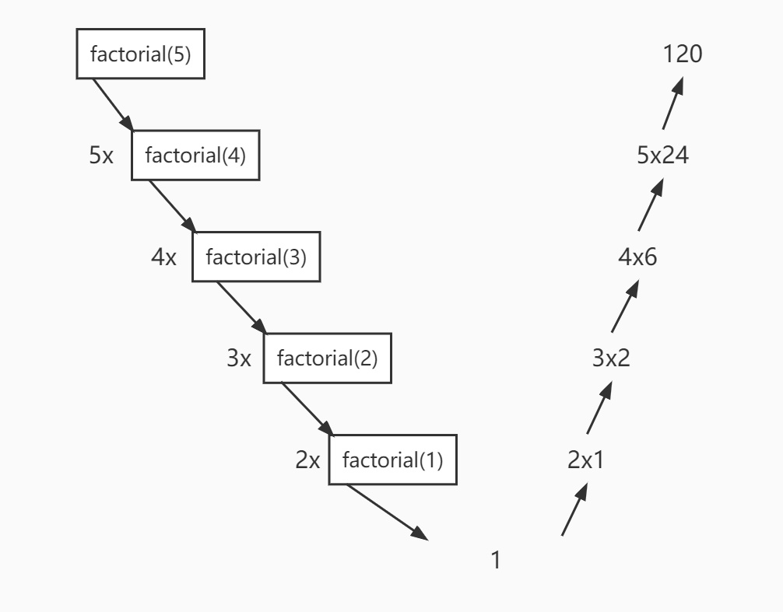
图3-5 阶乘计算递归示意图
运行FactorialTest.java程序的结果，输出120，这就是整个程序递归计算以后，得到的阶乘的结果。

3.7.2 方法的重载（Overload）
什么是重载呢？在同一个类中，有同名方法，但是它们的参数不同，这些方法被称为重载方法。
重载方法必须至少满足以下条件中的一个。
- 方法的形式参数个数不同；
- 方法的形式参数类型不同；
- 方法的形式参数顺序不同。
如果方法名相同，形参列表相同，那么编译器会认为是同一种方法，而在同一个类中是不允许定义两个相同的方法的。
特别注意，以下两种情况的同名方法不允许存在，不属于方法重载。
- 方法的返回值不同；
- 方法的形式参数名不同。
以OverloadTest.java程序为例。
- public class OverloadTest {
- public static void main(String[] args) {
- int a=1,b=2;
- System.out.println(add(1,2));
- System.out.println(add(1.5,2.5));
- }

- public static int add(int m, int n)
- {
- return m + n;
- }
- public static double add(double m, double n) //和第9行函数重载overload
- {
- return m + n;
- }
- /*
- * 以下方法是非法的，和第9行的方法名相同，形参类型完全相同
- public static double add(int s, int t)
- {
- return (double) (s + t);
- }
- */
- }

在这个程序中，main方法里面定义了两个add函数，分别位于第9行和第13行。它们的方法名相同，但形参类型是不同的，因此两个add方法是相互独立的，即第5行将会调用到第9行方法，第6行语句将调用第13行方法。
注意被注释掉的第19行。假设没有注释，那么第19行的方法和第6行的方法函数名一样，形参类型一样，而形参的名字不重要，返回值不同也不重要，编译器会认为第6行方法和第19行的方法是一样的，重复定义，所以这个地方就会报错。再次提醒一下，方法重载的判断依据是方法名、形参列表，但不包含返回值。如果两个方法的名字相同，参数相同，返回值不相同，编译器也会把它们当作两个一样的方法，会给出错误提示。

第八节 本章小结
本章主要介绍了以下几大块内容：类基本知识、变量类型、运算符、选择和循环结构、自定义方法。其中，第一个模块“类基础知识”最为重要。另外的几个模块和其他编程语言很相似，所以本书通过例子展示其基本用法，大家可以借鉴以前所学过的编程知识进行快速学习！

分享一个小故事：有一年，笔者在学校授课。有一个跨专业的学生(会计学)课后向我提问：什么是变量类型？为什么要设置这么多种类型？int和long有啥区别？我乍一听，有点懵圈。变量类型是程序设计书籍上默认的东西，好像没有特别的解释。后来，我简单思考下，给出了解释：变量类型就像是快递盒子。不同的变量类型就是不同的快递盒子。当要寄送的东西是文件型，使用小一点的快递袋子(变量类型)；当要邮寄的是一些东西，可能需要的是一个快递盒子(更大的数据类型)。int能存放小一点的整数，而long的盒子更大，所存放的整数范围也更大，当然long也更多占用地方，消耗更多的字节(long是8个字节，int是4个字节)。

